第五单元 从国共合作到农村革命根据地的建立
第13课 国共合作与北伐战争
【课标要求】
了解第一次国共合作和北伐战争等国民革命的史实，知道南京国民政府的成立及性质。
【学习目标】
1、了解中共三大、国民党一大等基本史实，分析国共合作建立的原因和意义；知道黄埔军校是国共合作的重要成果，认识黄埔军校对国民革命的作用（唯物史观、时空观念、史料实证）
2、结合《北伐战争形势图》，了解北伐战争的目标、经过和成果，分析北伐胜利进军的原因，认识中国共产党在国民革命中的重要作用。（史料实证、历史解释）
3、了解国民党内反动集团叛变革命的史实，知道国民革命失败；了解南京国民政府的成立，认识其大地主大资产阶级的性质，知道南京国民政府在形式上统一了中国。（史料实证、历史解释）
4、感受大革命时期英雄们摧毁旧社会的壮烈之举、敢为人先的社会担当、紧追时代潮流的人文情怀、“天下兴亡,匹夫有责”的爱国主义情感。（家国情怀）
【重、难点】
重点：北伐胜利进军 难点：国民革命的失败
【导入新课】
出示《国民革命歌》的歌词，教师解释国民革命的概念，引出本节课的学习内容。
国民革命运动：指1924至1927年中国人民在中国国民党和中国共产党合作领导下，进行的反帝反封建的国民革命运动，又称“大革命”。国民大革命运动包括的范围非常广泛，有农民运动、工人起义和北伐战争等，北伐战争是国民革命运动中的高潮事件。因此这一时期称为国民革命时期。
【新授课】
任务一：国共合作的实现
- 探究国共合作的原因，回顾辛亥革命后以孙中山为代表的革命派的活动。
二次革命 1913年 失败
护国运动 1915-1916年 成功
第一次护法运动 1917-1918年 失败
第二次护法运动 1921-1922年 失败
结合材料分析，孙中山内心的想法：
材料：“国民党正在堕落中死亡，因此要救活它，就需要新的血液。……盖今日革命，非学俄国不可……我党今后之革命，非议俄为师，断无成就。”
国民党：孙中山在经过多次反对北洋军阀的斗争失败后，深深感到必须改组国民党，为它注入新鲜血液
出示材料，学生阅读材料并分析共产党此刻面临的选择
材料：1、京汉铁路工人罢工运动失败后，中国共产党认识到，单枪匹马不能取得革命的胜利，必须团结一切可能的同盟者，才能战胜强大的敌人。
2、中国现有的党，只有国民党是一个比较革命的党。 ——《中共中央文件选集》
提问：1.中共心仪的合作对象是？ 国民党
2.国民党认可的合作对象是？ 共产党
教师总结简述：国共两党的合作是双向选择，两党合作的根本原因是反帝反封建、推翻北洋军阀的统治是国共两党的共同目标
- 根据ppt的提示，学生阅读教材，对比归纳中共三大和国民党一大的相关内容。
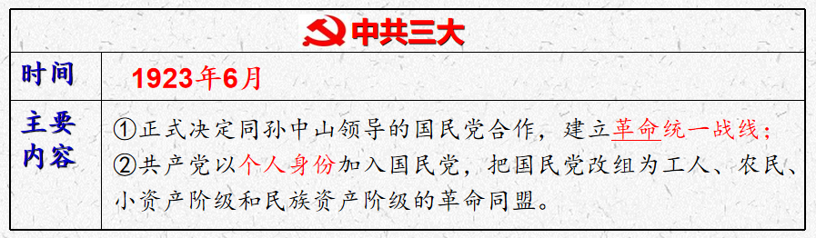
教师补充讲述：①统一战线就其广义而言，是指不同社会政治力量在一定条件下，为了一定的共同目标而建立的政治联盟或联合。
②”共产党以个人身份加入国民党”说明国共合作方式为党内合作
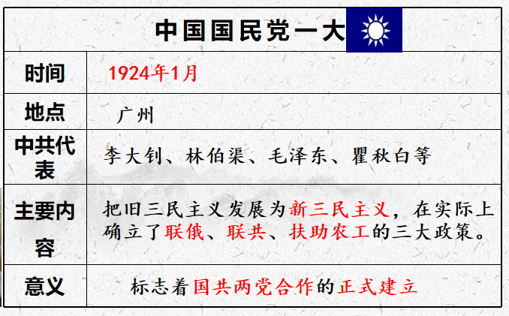
教师补充讲述：新三民主义是国共两党合作的政治基础
- 引导学生回顾三民主义的发展，对比今天学习的新民主主义，引发学生思考“新旧三民主义的区别？”
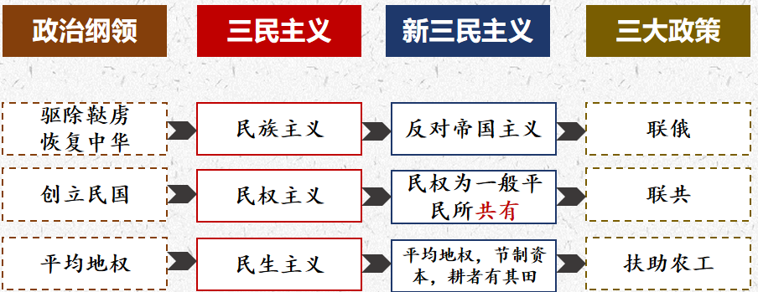
学生讨论回答新旧三民主义的区别，教师总结：新三民主义明确提出反帝要求，强调更广泛的民主，维护工农利益
学生讨论分析新旧三民主义的特点、意义，教师总结：新三民主义是对旧三民主义的继续与发展，是国共两党合作的政治基础
任务二：第一次国共合作的成果
- 引导学生思考“第一次国共合作的成果由哪些？”，学生阅读教材梳理。
第一次国共合作的成果：①建立黄埔军校、②北伐胜利进军③工农革命运动的蓬勃发展。
- 学生阅读教材第79页关于黄埔军校的内容，了解黄埔军校的基本情况。并阅读材料分析黄埔军校建立的意义。
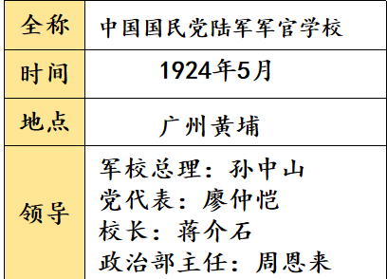
材料：据不完全统计，共产党内，黄埔教官或黄埔学员，至少有3位成为共产党中央副主席。共和国10大元帅有5位出自黄埔；10位大将有3位出自黄埔；1955年首批上将，有9位出自黄埔。
——江涛《黄埔不可说的秘密》
学生分析归纳，教师总结出示：意义：①培养出大批军事和政治人才；②为国民革命军的建立和随后的北伐战争作了准备。
出示黄埔军校对联，提问：你如何理解这副对联的内容?
对联：升官发财请往他处,贪生畏死勿入斯门。 横批:革命者来。
学生分析归纳，教师总结出示：体现了黄埔军校的办学宗旨和革命精神，对联整体表达了军校培养的是具有革命理想不畏牺牲的战士
教授过渡：离粤北上前，孙中山最后一次视察黄埔军校，临行前对蒋介石说：“若二三年前，余即不能死；今有学生诸君，可完成余未竟之志，则余可以死矣!”1925年3月12日，孙中山先生在北京逝世。为继承孙中山遗志，国民政府决定北伐，推翻吴佩孚、孙传芳、张作霖等北洋军阀的统治，统一全国。
3.播放视频，学生了解北伐战争的过程。结合《北伐战争形势图》，梳理北伐战争的相关知识点。
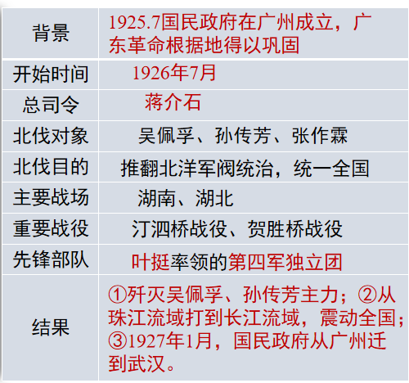
出示材料分析，北伐战争节节胜利的原因。
材料一：毛泽东说：“中国的革命，自从1924年开始，就由国共两党的合作起着决定的作用......中山先生四十年未能完成的革命事业，在仅仅两三年之内，取得了巨大成就。
材料二：北伐军攻打武汉时，汉阳兵工厂工人举行罢工，断绝了敌人的军火来源......各地农会还组织农民替北伐军当向导、抬担架、运送物资。
材料三：北伐时期，国民政府制定了“打倒吴佩孚，联络孙传芳，不理张作霖”的策略，实行各个击破的战略，分化了敌人的兵力。
材料四：这支军队的军官在以实现国民革命为目标的思想教育的浸染下，具有高昂的战斗意志和对党的忠诚心。 ——菊池秀明《末代王朝与近代中国》

学生分析，教师总结：
①国共两党合作，建立革命统一战线（根本原因）
②北伐属正义战争，得到广大工农群众大力支持。
③制定正确的战略方针
④北伐军队英勇战斗
⑤北洋军阀失道寡助，力量分散
教师过渡：随着北伐胜利进军，各地工农革命运动蓬勃发展……
4.展示北伐战争时期农民运动增长图和工人运动的图片，归纳国共合作的成果之一工农革命运动的蓬勃发展。
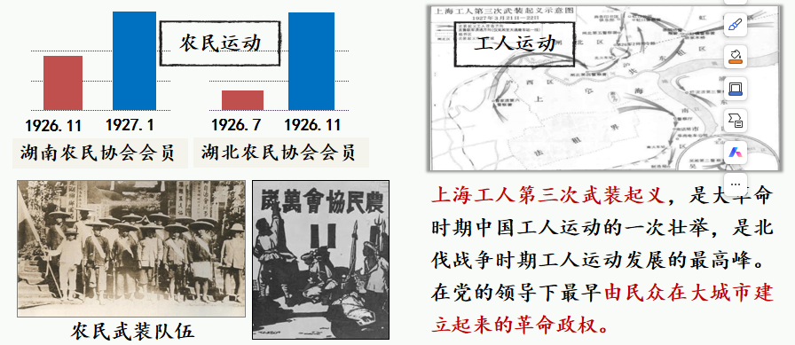
教师提问：工农运动与北伐战争的胜利进军有何关系？
学生思考回答：北伐战争的胜利促进了工农革命的发展，工农革命的发展支援了北伐战争
教师提问：工农革命运动的发展出动了谁的根本利益？
学生思考，教师总结：高涨的工农革命运动触动到了大地主、大资产阶级的根本利益。
教师过渡：高涨的工农运动触动了大地主、大资产阶级的根本利益。蒋介石、汪精卫等国民党右派在帝国主义势力支持下先后背叛革命。风云突变，同室操戈。
任务三：国民党内反动集团叛变革命与南京国民政府的建立
- 依据教材及材料，归纳国民党内反动集团叛变革命的原因。
材料：在北伐节节胜利的时候，帝国主义日益不安……力主拉拢蒋介石为帝国主义 “维持秩序”，“镇压暴行”，并帮助蒋介石巩固地位。帝国主义列强公然鼓动蒋介石“迅速而果断地行动起来”，“使长江以南地区免于沦入共产党之手”。
——中共中央党史研究室《中国共产党历史》
学生分析归纳，教师总结：
原因1：高涨的工农革命运动触动了大地主大资产阶级的根本利益
原因2：国民党反动派与帝国主义勾结
教师讲解：在这一情况下，国民党内部出现了分化，国民党左派指的是主张与共产党合作，打倒军阀列强，争取民族独立的组织。国民党右派指的是反对孙中山的三大政策，同列强合作，以达到反革命、反共目的。
引导学生阅读教材，找出国民党内反动集团叛变革命的表现。
表现：表现1：1927年4月，蒋介石在上海发动四一二反革命政变
表现2：7月，汪精卫在武汉召开会议，决定“分共”（七一五反革命政变）
教师过渡：随着四一二反革命政变和七一五反革命政变的发生，轰轰烈烈的国民革命失败了。国民党右派大肆屠杀共产党员和革命群众，北方奉系军阀张作霖等，也捕杀大批共产党员和革命群众。 1927年4月28日，李大钊等20人英勇就义，李大钊牺牲时年仅38岁。
2.用时间轴的方式梳理南京南京国民政府的建立到张学良东北易帜的历史事件。
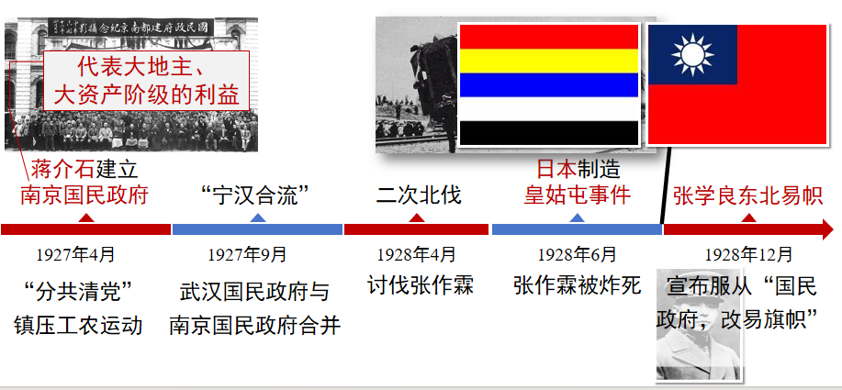
教师强调意义：南京国民政府在形式上统一了全国，然而中国依然在新兴军阀控制之下，并未真正实现统一；中国人民反帝反封建的民主革命任务没有完成，半殖民地半封建的社会性质没有改变。
3.小组合作探究“北伐战争取得重大胜利，为什么说国民革命失败了？失败的原因？”
学生讨论，教师讲解。
北伐的目的是打到北洋军阀，统一中国。但是蒋介石的上台，只不过是旧军阀被打垮，又出现了以蒋介石为代表的新军阀。中国人民反帝反封建的民主革命任务没有完成，半殖民地半封建的社会性质没有改变。
失败原因：客观：国民党反动派叛变革命；中外反动势力强大。
主观：共产党缺乏革命经验。
教训：使共产党认识到要领导人民革命取得胜利，就必须坚持无产阶级对革命的领导权，必须掌握革命的武装，坚持武装斗争。
启示：合则两利，分则两伤；国共合，民族兴，为实现祖国统一大业作贡献等。
【板书设计】
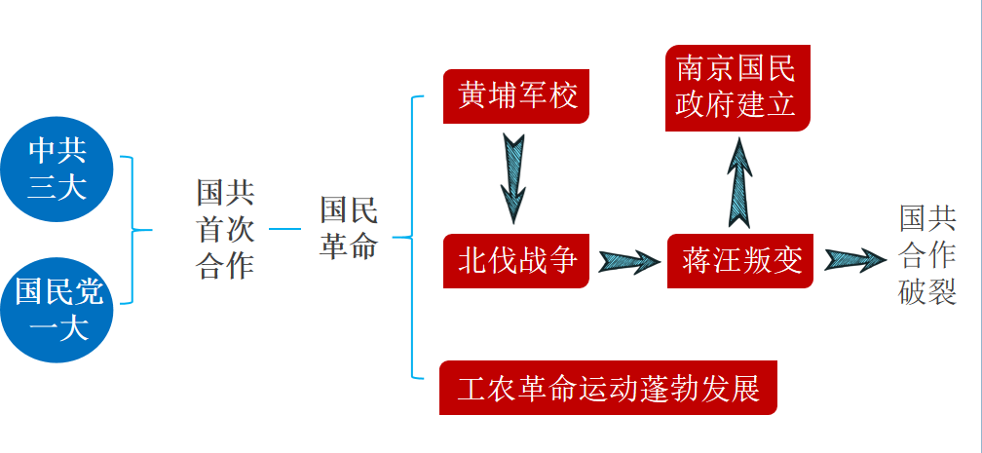
【教学反思】
本次《国共合作与北伐战争》教学，通过史料分析、小组讨论等形式，帮助学生梳理了“合作—胜利—破裂”的历史脉络，基本达成了核心知识点的教学目标。但教学中仍存在不足：对“国民革命失败的主观原因”讲解偏理论化，部分学生未能深刻理解“放弃领导权”的危害；史料选用不够贴近学生认知，导致低层次记忆提问较多，高阶思维训练不足。

